Приложение
Описание местоположения границ публичного сервитута

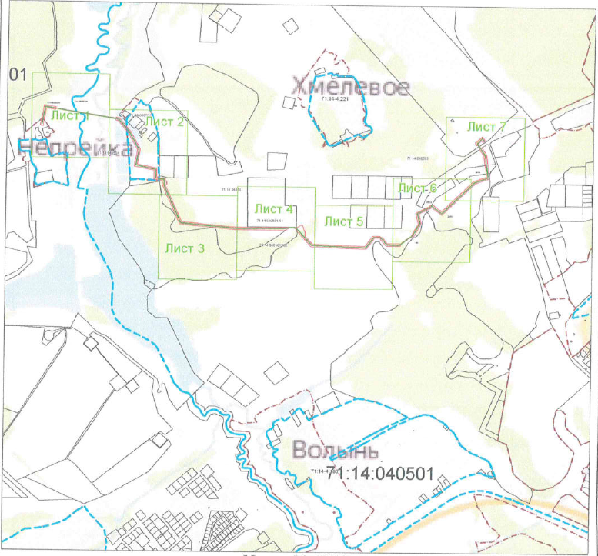

Масштаб 1:20000

Выносной лист № 1
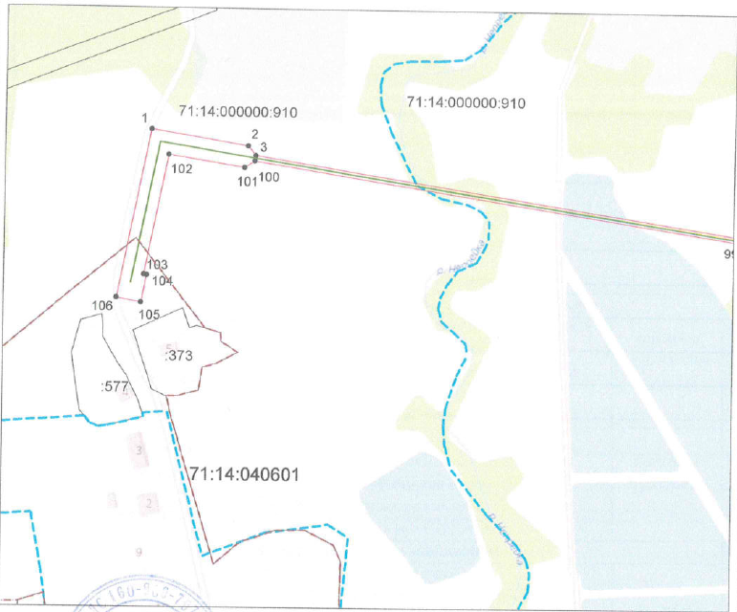
Масштаб 1:3000

Выносной лист № 2
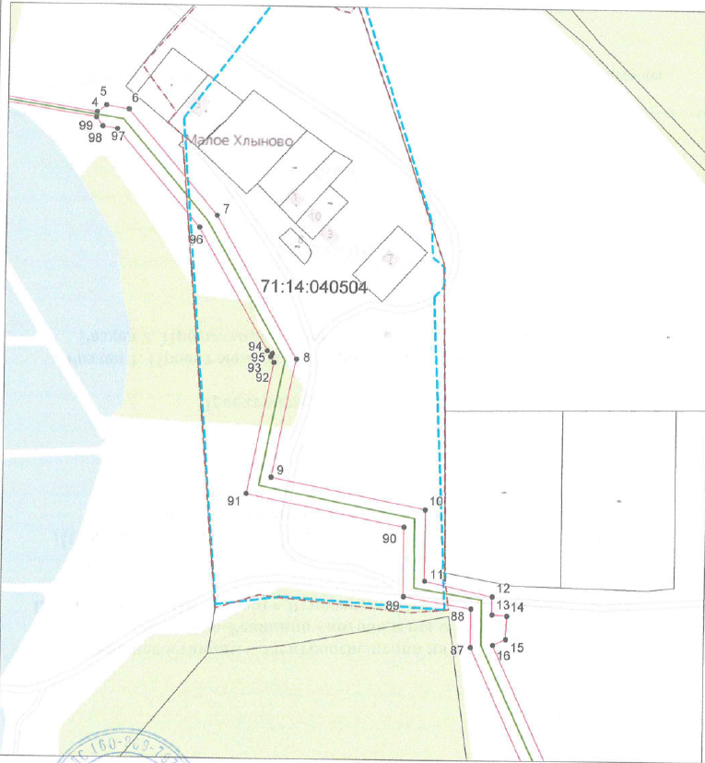
Масштаб 1:3000
Выносной лист № 3
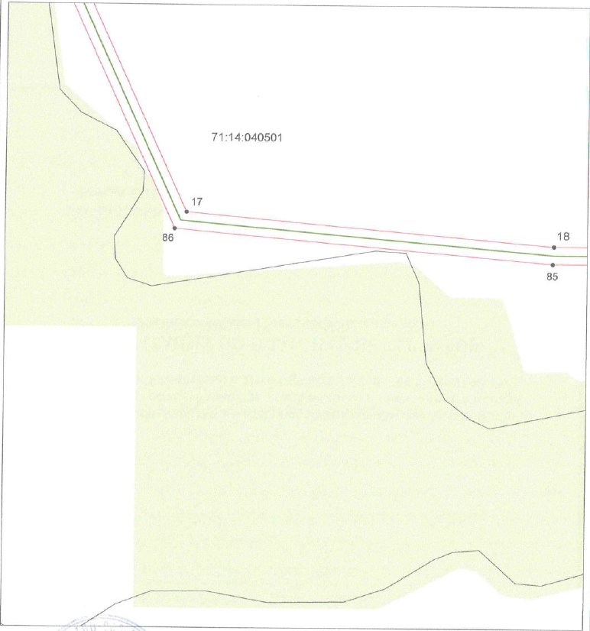
Масштаб 1:3000

Выносной лист № 4
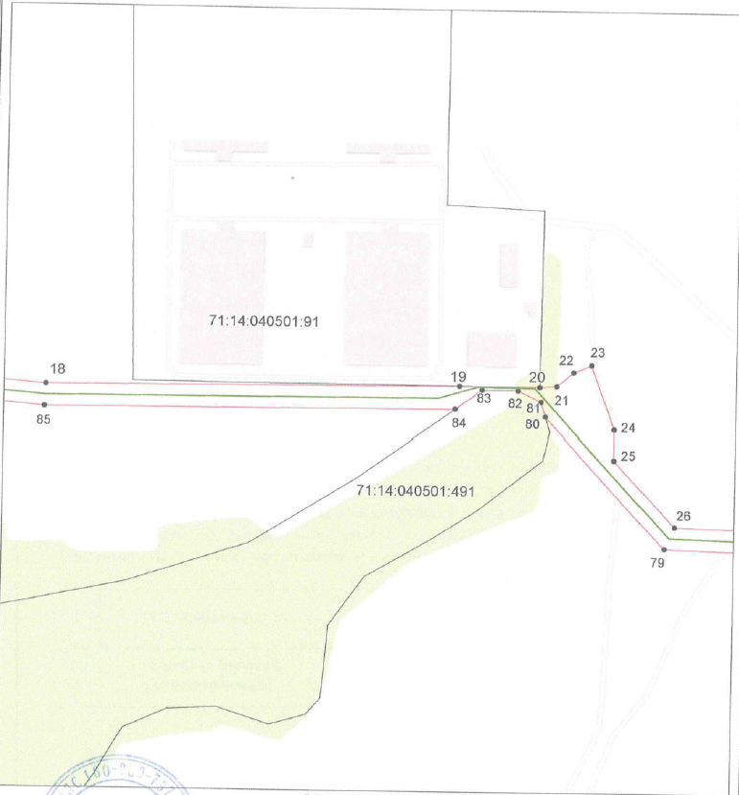
Масштаб 1:3000

Выносной лист № 5
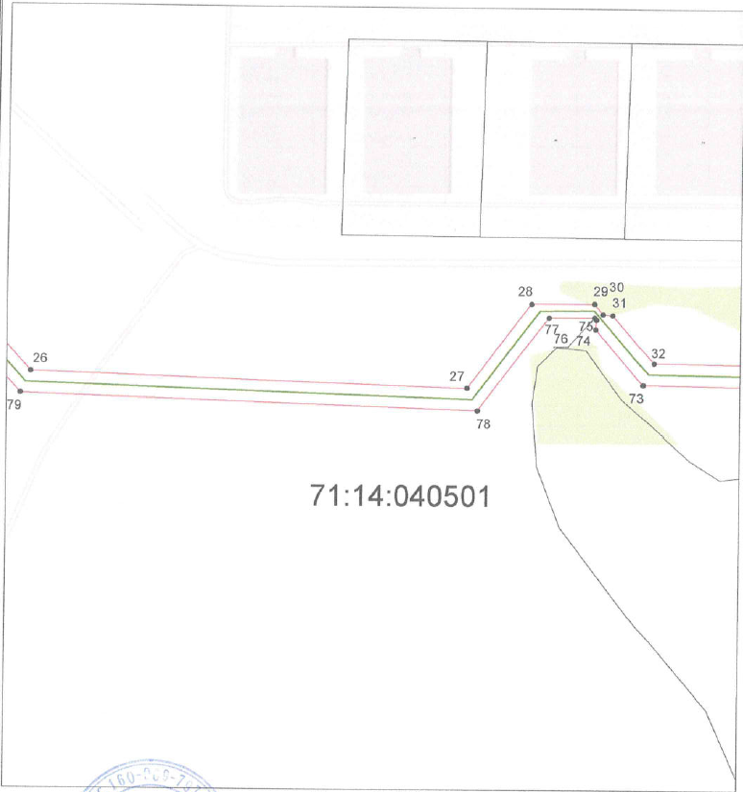
Масштаб 1:3000

Выносной лист № 6
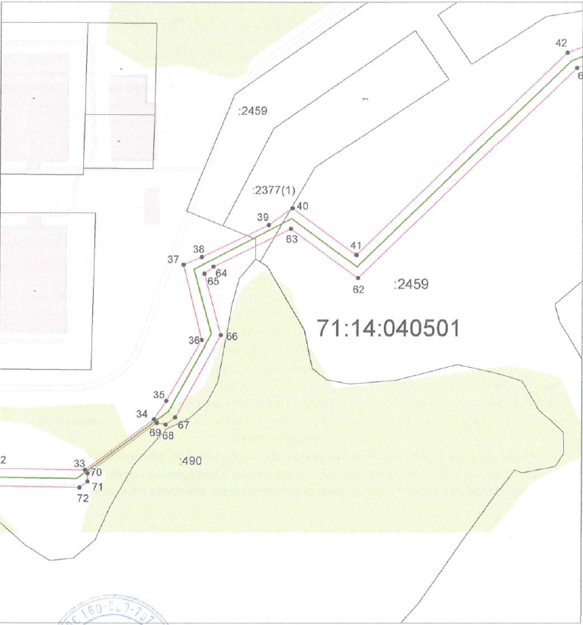
Масштаб 1:3000

Выносной лист № 7
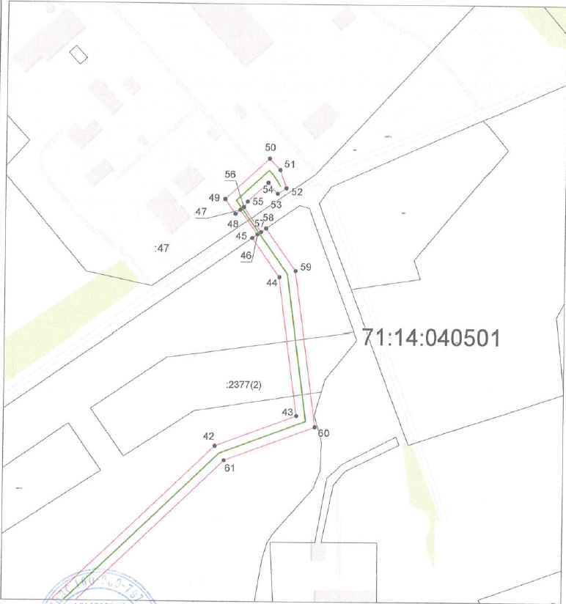
Масштаб 1:3000

Ведомость координат поворотных точек
площадь 56197 кв.м, @ 123802
Обозначение характерных точек границ | Координаты. м
Обозначение характерных точек границ | X | Y
1 | 741904.22 | 246718.02
2 | 741893.08 | 246788.17
3 | 741886.12 | 246793.73
4 | 741829.96 | 247147.19
5 | 741834.95 | 247154.04
6 | 741832.26 | 247170.99
7 | 741753.40 | 247238.31
8 | 741645.94 | 247299.71
9 | 741557.70 | 247281.97
10 | 741534.34 | 247398.17
11 | 741480.84 | 247398.44
12 | 741469.43 | 247449.72
13 | 741455.89 | 247449.75
14 | 741454.97 | 247460.95
15 | 741437.48 | 247460.29
16 | 741433.02 | 247450.60
17 | 741215.30 | 247550.81
18 | 741185.69 | 247884.49
19 | 741187.83 | 248182.95
20 | 741187.58 | 248241.61
21 | 741188.35 | 248253.93
22 | 741198.51 | 248266.14
23 | 741203.88 | 248279.07
24 | 741157.72 | 248295.96
25 | 741135.55 | 248296.09
26 | 741088.06 | 248339.76
27 | 741077.57 | 248654.10
28 | 741138.75 | 248700.81
29 | 741139.21 | 248746.05
30 | 741131.56 | 248752.27
31 | 741130.97 | 248759.31
32 | 741096.30 | 248788.58
33 | 741094.99 | 248868.11
34 | 741141.11 | 248930.61
35 | 741158.08 | 248941.72
36 | 741212.86 | 248973.57
37 | 741281.43 | 248957.08
38 | 741288.32 | 248973.49
39 | 741317.58 | 249034.22
40 | 741332.88 | 249055.88
41 | 741290.17 | 249114.14
42 | 741474.44 | 249304.79
43 | 741503.13 | 249381.65
44 | 741633.60 | 249364.10
45 | 741670.47 | 249338.04
46 | 741673.90 | 249342.97
47 | 741697.02 | 249326.63
48 | 741693.20 | 249321.98
49 | 741707.14 | 249312.13
50 | 741745.76 | 249353.91
51 | 741735.15 | 249364.02
52 | 741717.83 | 249370.09
53 | 741712.54 | 249361.77
54 | 741722.97 | 249352.82
55 | 741704.92 | 249333.29
56 | 741699.57 | 249329.72
57 | 741676.19 | 249346.25
58 | 741679.63 | 249351.17
59 | 741639.63 | 249379.43
60 | 741492.60 | 249399.21
61 | 741460.62 | 249313.51
62 | 741269.30 | 249115.54
63 | 741314.09 | 249054.45
64 | 741279.72 | 248984.08
65 | 741273.16 | 248975.86
66 | 741217.33 | 248990.79
67 | 741142.88 | 248949.84
68 | 741136.46 | 248941.14
69 | 741138.03 | 248933.17
70 | 741091.78 | 248870.49
71 | 741084.27 | 248870.42
72 | 741079.07 | 248863.37
73 | 741080.43 | 248781.04
74 | 741120.62 | 248747.11
75 | 741127.69 | 248747.68
76 | 741129.21 | 248746.40
77 | 741128.88 | 248713.40
78 | 741061.30 | 248661.81
79 | 741072.29 | 248332.52
80 | 741166.42 | 248245.97
81 | 741177.03 | 248242.63
82 | 741185.02 | 248225.74
83 | 741185.24 | 248199.62
84 | 741171.23 | 248180.04
85 | 741169.69 | 247883.82
86 | 741200.18 | 247540.16
87 | 741431.26 | 247433.80
88 | 741460.27 | 247433.74
89 | 741469.03 | 247382.50
90 | 741521.22 | 247382.24
91 | 741545.17 | 247263.13
92 | 741643.21 | 247282.84
93 | 741647.53 | 247280.38
94 | 741649.97 | 247281.75
95 | 741652.03 | 247277.81
96 | 741744.14 | 247225.18
97 | 741817.38 | 247162.65
98 | 741819.15 | 247151.53
99 | 741826.01 | 247146.56
100 | 741882.17 | 246793.10
101 | 741877.28 | 246785.66
102 | 741886.00 | 246730.73
103 | 741798.98 | 246713.56
104 | 741798.58 | 246715.63
105 | 741778.64 | 246711.79
106 | 741782.08 | 246693.92
1 | 741904.22 | 246718.02
Условные обозначения:
 | – граница публичного сервитута
 | – газопровод межпоселковый
 | – граница земельного участка
 | – граница кадастрового квартала
 | – характерная точка границы публичного сервитута
:134 | – кадастровый номер земельного участка
71:14:040501:123 | – кадастровый номер земельного участка
71:01:010201 | – номер кадастрового квартала
 | - установленная граница населенного пункта

